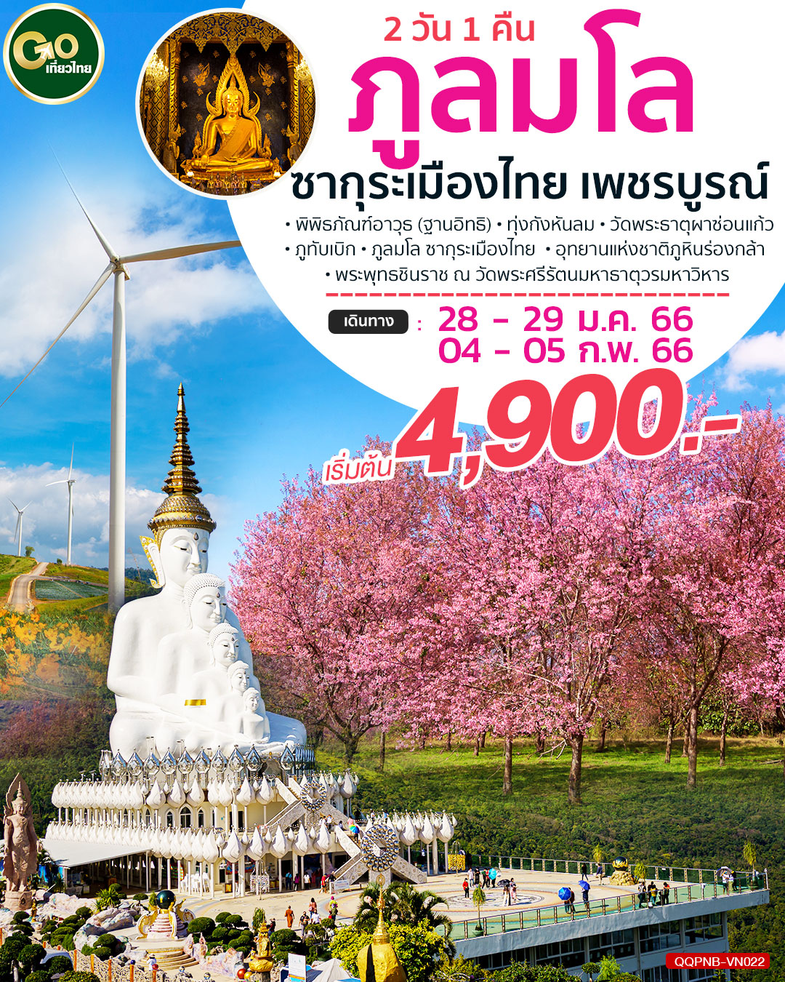
Phetchaboon
ซากุระเมืองไทย เพชรบูรณ์ ภูลมโล 2วัน 1คืน
โดยรถตู้ปรับอากาศ

กําหนดวันเดินทาง | ผู้ใหญ่พัก 2-3 ท่าน (ท่านละ) | พักเดี่ยว เพิ่มท่านละ
28 - 29 ม.ค. 2566 | 4,900 บาท /ท่าน | 1,000 บาท/ท่าน
04 - 05 ก.พ. 2566 | 4,900 บาท /ท่าน | 1,000 บาท/ท่าน
*กรุ๊ปออกเดินทาง ขั้นต่ำ 8 ท่าน*
ราคาทัวร์ข้างต้นยังไม่รวมค่าทิปมัคคุเทศน์และคนขับรถรวม 200 บาท/ท่าน/ทริป
โปรแกรมอาจจะมีการปรับเปลี่ยนตามความเหมาะสมของสภาพอากาศและฤดูกาล

 | โปรแกรมการเดินทาง | เช้า | เที่ยง | ค่ำ | โรงแรมที่พัก
1 | กรุงเทพฯ – พิพิธภัณฑ์อาวุธ (ฐานอิทธิ) – ทุ่งกังหันลม – วัดพระธาตุผาซ่อนแก้ว |  |  |  | Imperial Phukaew Hill Resort หรือ ที่พักในระดับเทียบเท่า
2 | ภูทับเบิก – ภูลมโล – อุทยานแห่งชาติภูหินร่องกล้า – วัดพระศรีรัตนมหาธาตุวรมหาวิหาร – กรุงเทพฯ

วันแรก | กรุงเทพฯ – พิพิธภัณฑ์อาวุธ (ฐานอิทธิ) – ทุ่งกังหันลม – วัดพระธาตุผาซ่อนแก้ว
05.30 น. | คณะพร้อมกัน ณ จุดนัดหมาย (จุดจอดรถ เดอะบาซาร์ รัชดาภิเษก แยกรัชดา-ลาดพร้าว) โดยมีเจ้าหน้าที่คอยให้การต้อนรับ
06.00 น. | ออกเดินทางสู่ จังหวัดเพชรบูรณ์ โดยรถตู้ปรับอากาศ
เช้า | บริการอาหารว่าง (มื้อที่ 1)
กลางวัน | รับประทานอาหารกลางวัน ณ ร้านอาหาร (มื้อที่ 2)
บ่าย | นำท่านเข้าชม ฐานอิทธิ (พิพิธภัณฑ์อาวุธ) เป็นจุดหนึ่งที่เห็นทิวทัศน์ที่สวยงามและเคยเป็นฐานสำคัญทางยุทธศาสตร์ใน อดีต ปัจจุบันจัดเป็นพิพิธภัณฑ์อาวุธ จัดแสดงปืนใหญ่ ซากรถถัง และอาวุธที่ใช้สู้รบกันบนเขาค้อ
 | ชม ทุ่งกังหัน มีเสากังหันลมต้นมหึมาบนยอดเขา กังหันที่มีความสูงกว่า 100 เมตร จำนวน 24 ต้น จุดที่ตั้งของโครงการทุ่งกังหันลมอยู่บนเนินเขาสูง บนระดับความสูงกว่าน้ำทะเลประมาณ 1,050 เมตร จึงสามารถมองเห็นวิวทิวทัศน์ได้กว้างไกลไปถึงวัดผาซ่อนแก้ว
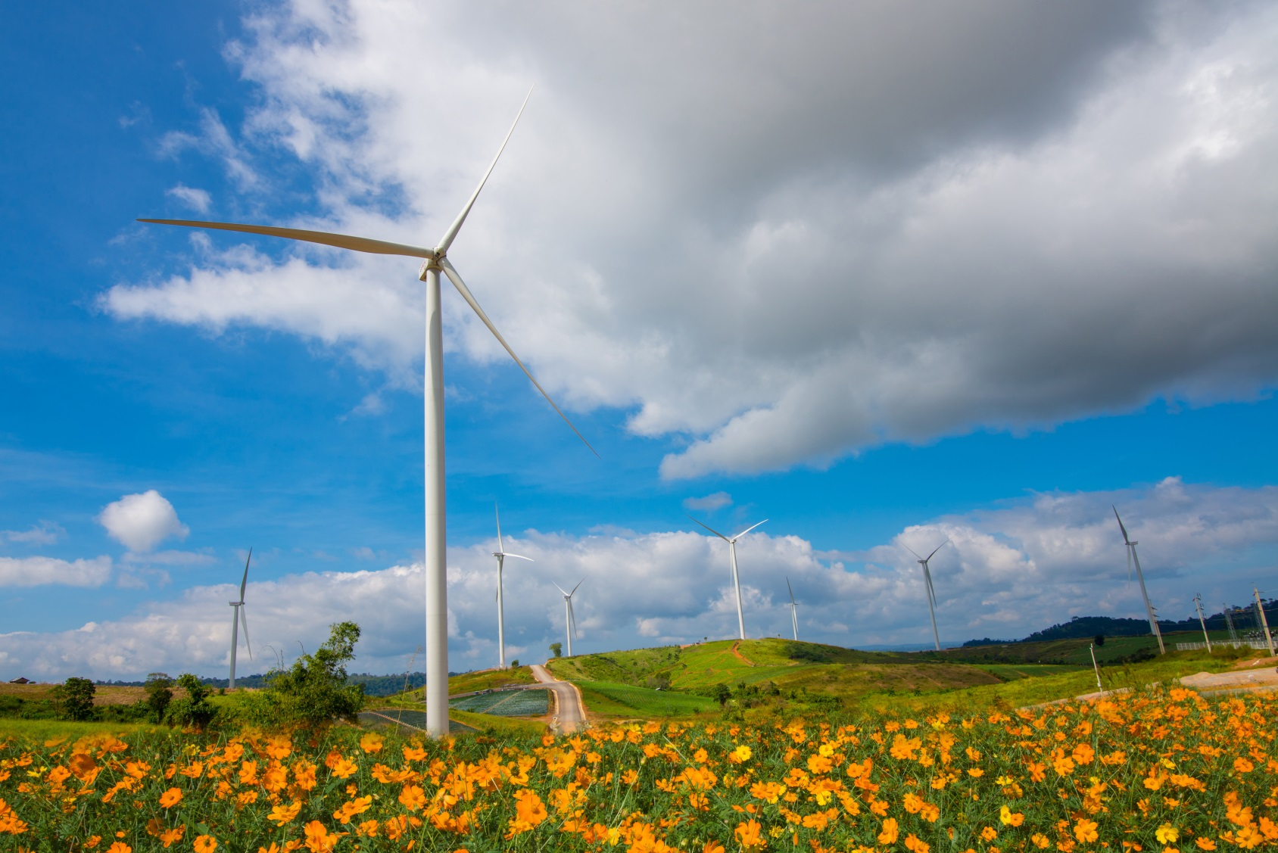
 | หลังจากนั้นนำท่านชม วัดพระธาตุผาซ่อนแก้ว ในบรรยากาศยามเย็น เป็นวัดที่สร้างขึ้นใหม่และกำลังก่อสร้างเพิ่มเติม ตั้งอยู่ในหมู่บ้านทางแดง ต.แคมป์สน บนเชิงเขาผาซ่อนแก้ว ได้ขึ้นชื่อว่าเป็นวัดที่มีความสวยงามวิจิตรตระการตา เนื่องจากนำศิลปะหลายแขนงมาผนวกเข้ากับการก่อสร้างในเชิงพระพุทธศาสนา และมีที่ตั้งอยู่บนเชิงเขาสูง ที่สามารถมองเห็นทัศนียภาพรอบด้านได้ 360 องศา กลายเป็นความสวยงามที่รวมเข้าไว้ด้วยกันทั้งในทางธรรม และในทางธรรมชาติ
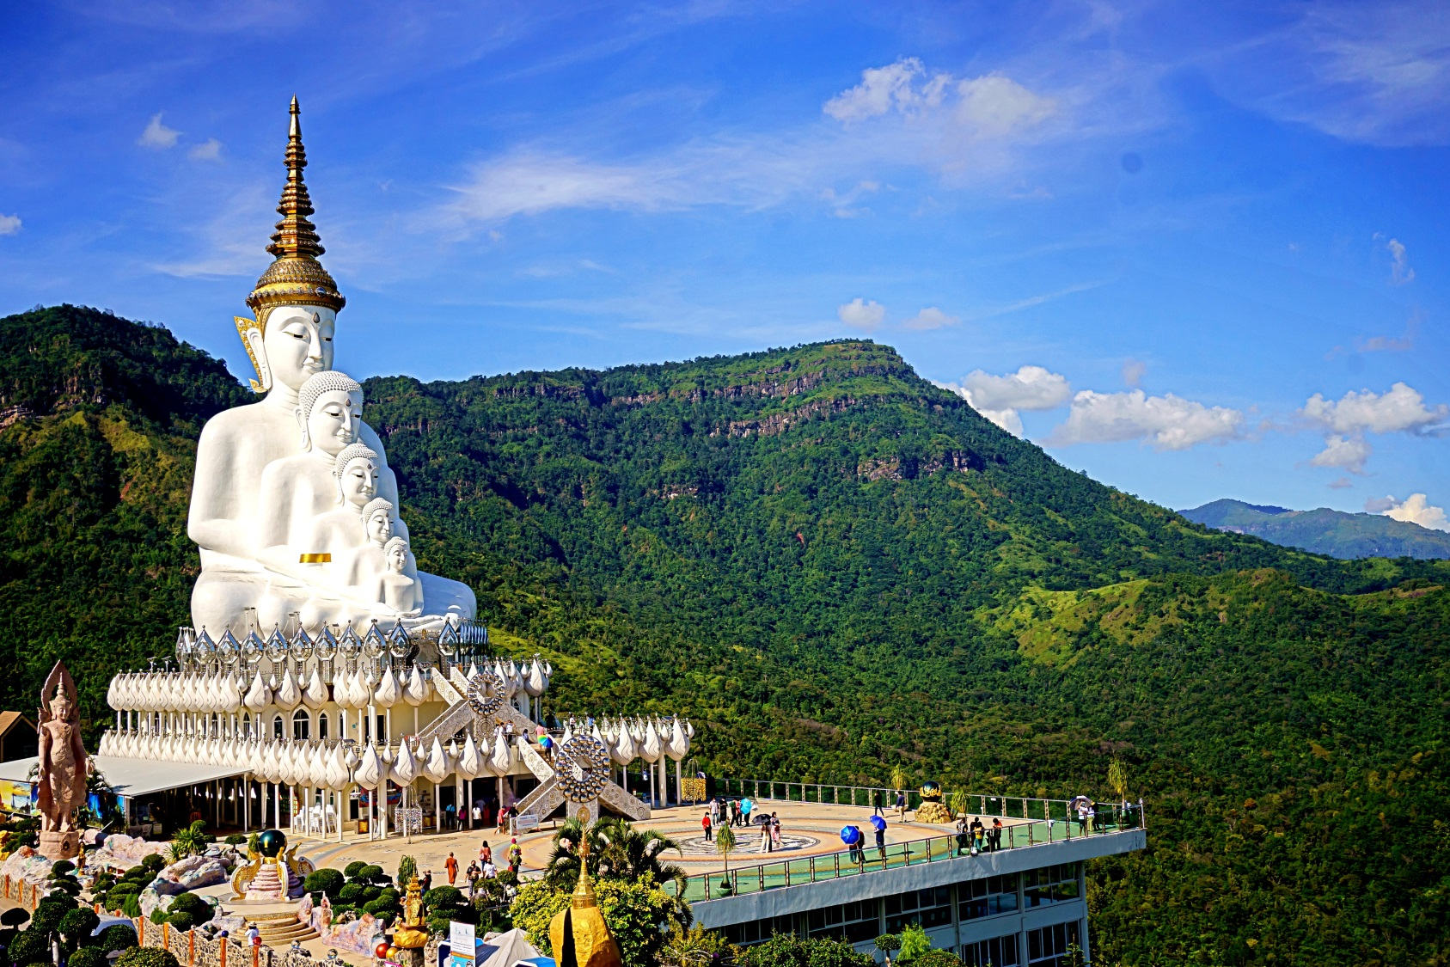
ค่ำ | รับประทานอาหารค่ำ ณ ร้านอาหาร (มื้อที่ 3)
ที่พัก | เข้าสู่ที่พัก Imrial Phukaew Hill Resort หรือ ที่พักในระดับเทียบเท่า
วันที่สอง | ภูทับเบิก – ภูลมโล – อุทยานแห่งชาติภูหินร่องกล้า – วัดพระศรีรัตนมหาธาตุวรมหาวิหาร – กรุงเทพฯ
เช้า | รับประทานอาหารเช้า ณ ห้องอาหารโรงแรม (มื้อที่ 4)
 | นำท่านชม แปลงปลูกกะหล่ำปลี ที่ใหญ่ที่สุดของประเทศ
 | เปลี่ยนพาหนะเป็นรถท้องถิ่น ภูลมโล ตั้งอยู่ในตำบลกกสะทอน อำเภอด่านซ้าย จังหวัดเลย ในเขตอุทยานแห่งชาติภูหินร่องกล้า ภูลมโลเป็นภูเขาที่ตั้งอยู่บนรอยต่อ ของสามจังหวัด คือ พิษณุโลก เพชรบูรณ์ และเลย สิ่งที่ทำให้ภูลมโลเป็นสถานที่ท่องเที่ยวที่ได้รับความสนใจจากนักท่องเที่ยวในเวลานี้ คือ เป็นจุดชมดอกนางพญาเสือโคร่งที่มีพื้นที่กว้างขวางนับ 1000 เป็นแหล่งท่องเที่ยวที่มีธรรมชาติ ที่สวยงามของขุนเขา และอากาศที่หนาวเย็น
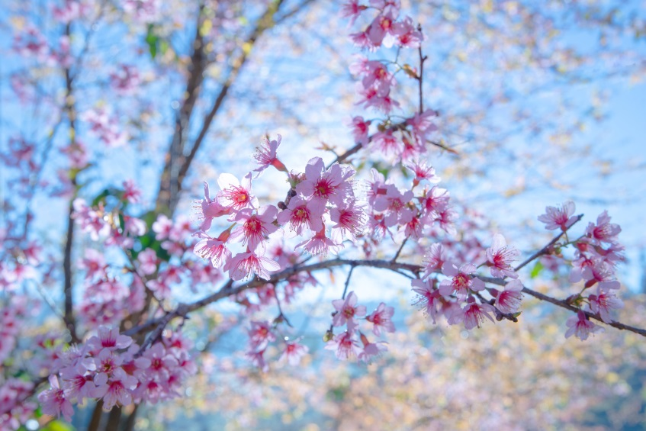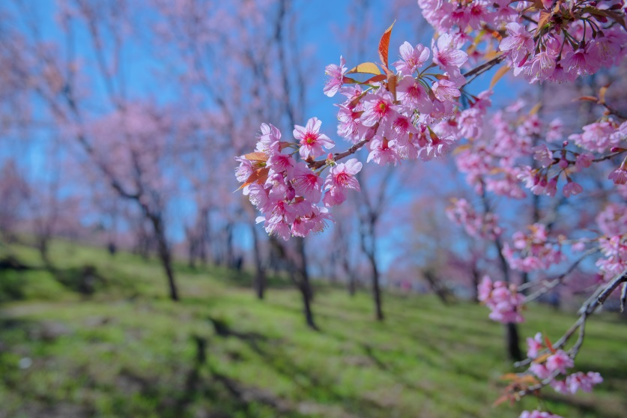
กลางวัน | รับประทานอาหารกลางวัน ณ ร้านอาหาร ( มื้อที่ 5 )
 | นำทุกท่านเที่ยวชม อุทยานแห่งชาติภูหินร่องกล้า ตั้งอยู่บนรอยต่อของสามจังหวัด คือ อ.ด่านซ้าย จังหวัดเลย อ.นครไทย จังหวัดพิษณุโลก และ อ.หล่มสัก จังหวัดเพชรบูรณ์ มีเนื้อที่ประมาณ 191,875 ไร่ เป็นพื้นที่ที่ มีธรรมชาติแปลก และสวยงาม ทั้งยังเป็นดินแดนแห่งประวัติศาสตร์ ที่สำคัญ อุทยานแห่งชาติ ภูหินร่องกล้าจึงเป็นอุทยานแห่งชาติเพียงแห่งเดียวในประเทศไทย ที่รักษาไว้ซึ่งประวัติศาสตร์ ของการสู้รบและความสวยงามทางธรรมชาติที่สมบูรณ์ ลักษณะภูมิอากาศภูหินร่องกล้า อากาศจะหนาวเย็นเกือบตลอดปี โดยเฉพาะในฤดูหนาว อุณหภูมิ จะต่ำประมาณ 4 องศาเซลเซียส ฤดูร้อนอากาศจะเย็นสบาย ฝนตกชุกในฤดูฝน อุณหภูมิเฉลี่ยตลอดปี ประมาณ 18-25 องศาเซลเซียส
 | นำท่านสักการะ พระพุทธชินราช ณ วัดพระศรีรัตนมหาธาตุวรมหาวิหาร หรือ “วัดใหญ่” ตั้งอยู่ที่ ถนนพุทธบูชา ริมฝั่งแม่น้ำ น่านด้าน ทิศตะวันออก ตรงข้ามกับศาลากลางจังหวัดพิษณุโลก เป็นพระอารามหลวง ชั้นเอก ชนิดวรมหาวิหาร เป็นที่รู้จักโดยทั่วไปในฐานะ สถานที่ประดิษฐานพระพุทธชินราช พระพุทธรูปที่ได้รับการยกย่องว่าสวยงามที่สุดในประเทศไทย วัดพระศรีรัตนมหาธาตุวรมหาวิหาร เป็นวัดที่มีประวัติยาวนานมาตั้งแต่สมัยกรุงสุโขทัย มีสถาปัตยกรรม ศิลปกรรม และประติมากรรมที่งดงามยิ่ง ถือได้ว่าเป็นมรดกทางศิลปวัฒนธรรมอันล้ำค่าของเมืองพิษณุโลก
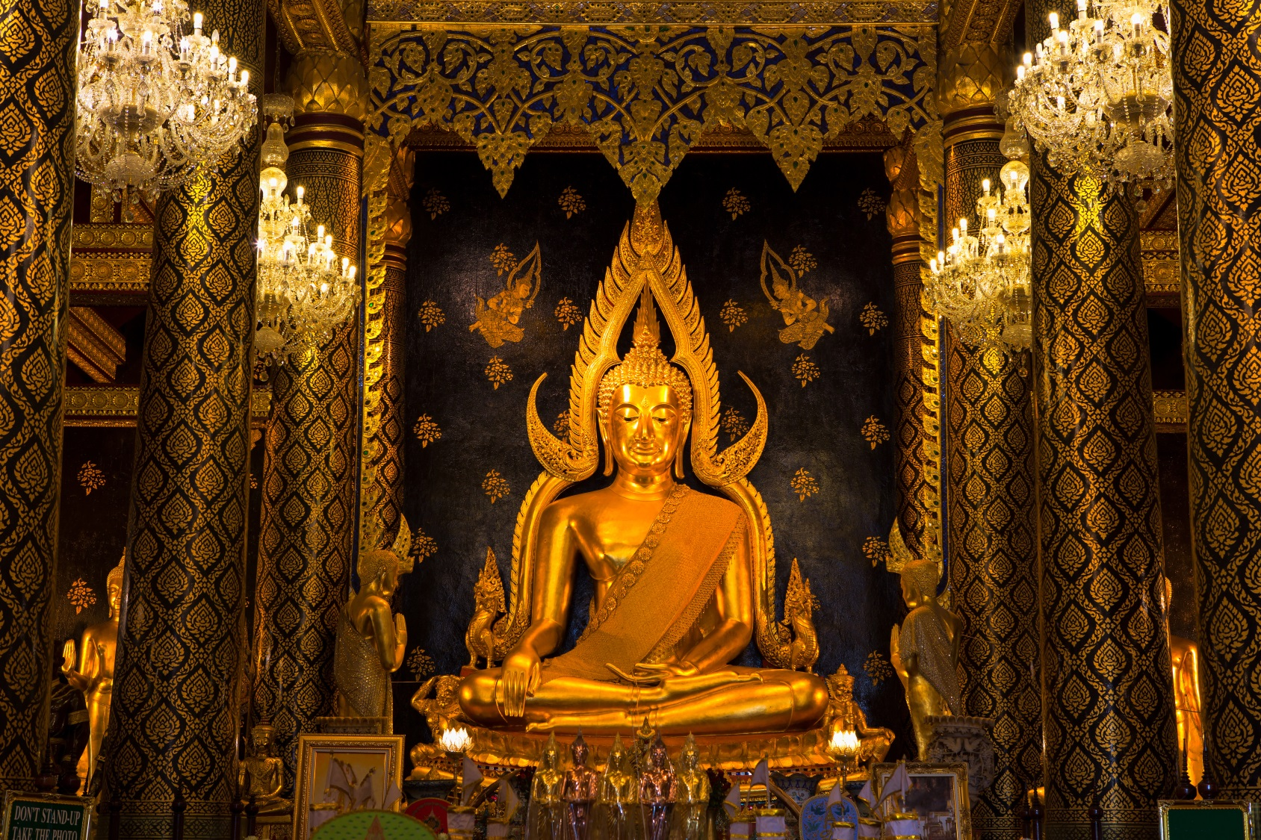
ค่ำ | รับประทานอาหารค่ำ ณ ร้านอาหาร (มื้อที่ 6)
23.00 น. | เดินทางถึงกรุงเทพโดยสวัสดิภาพ
หมายเหตุ:โปรแกรมทัวร์อาจเปลี่ยนแปลงตามความเหมาะสม เนื่องจากสภาพอากาศ / การจราจร / เที่ยวบินเปลี่ยนแปลง โดยมิได้แจ้งให้ทราบล่วงหน้าเพื่อให้ท่านได้เที่ยวครบตามโปรแกรม และคำนึงถึงผลประโยนช์ของท่านเป็นหลัก

Phetchaboon
ซากุระเมืองไทย เพชรบูรณ์ ภูลมโล 2วัน 1คืน
โดยรถตู้ปรับอากาศ

กําหนดวันเดินทาง | ผู้ใหญ่พัก 2-3 ท่าน (ท่านละ) | พักเดี่ยว เพิ่มท่านละ
28 - 29 ม.ค. 2566 | 4,900 บาท /ท่าน | 1,000 บาท/ท่าน
04 - 05 ก.พ. 2566 | 4,900 บาท /ท่าน | 1,000 บาท/ท่าน
*กรุ๊ปออกเดินทาง ขั้นต่ำ 8 ท่าน*
ราคาทัวร์ข้างต้นยังไม่รวมค่าทิปมัคคุเทศน์และคนขับรถรวม 200 บาท/ท่าน/ทริป
โปรแกรมอาจจะมีการปรับเปลี่ยนตามความเหมาะสมของสภาพอากาศและฤดูกาล

**โปรแกรมอาจมีการสลับสับเปลี่ยนหน้างานโดยคำนึงถึงประโยชน์ลูกค้าเป็นสำคัญ**

ราคาทัวร์ข้างต้นยังไม่รวมค่าทิปมัคคุเทศน์และคนขับรถรวม 300 บาท/ท่าน/ทริป
ค่าทิปไกด์ถ้ำนาคา และไกด์ถ้ำนคตีตามแต่ท่านจะเห็นสมควร
โปรแกรมอาจจะมีการปรับเปลี่ยนตามความเหมาะสมของสภาพอากาศและฤดูกาล
อัตราค่าบริการรวม
- รถนำเที่ยว รถท้องถิ่น และเรือ ตามรายการท่องเที่ยว (แบบจอยทัวร์)
- โรงแรมที่พัก 2 คืน ตามที่ระบุในรายการ หรือเทียบเท่า(พักได้ 2-3 ท่าน) / กรณีพักเดี่ยวมีค่าใช้จ่ายเพิ่ม
กรณีห้อง TWIN BED (เตียงเดี่ยว 2 เตียง) โรงแรมไม่มีหรือเต็ม ทางบริษัทขอปรับเป็นห้อง DOUBLE BED (เตียงใหญ่ 1 เตียง) แทน โดยมิต้องแจ้งให้ทราบล่วงหน้า หรือหากต้องการห้องพักแบบ DOUBLE BED (เตียงใหญ่ 1 เตียง) ทางโรงแรมไม่มีหรือเต็ม ทางบริษัทขอปรับเป็นห้อง TWIN BED (เตียงเดี่ยว 2 เตียง) แทน โดยมิต้องแจ้งให้ทราบล่วงหน้า เช่นกัน กรณีพักแบบ TRIPLE ROOM 3 ท่าน 1 ห้อง ท่านที่ 3 อาจเป็นเตียงเสริม หรือ SOFA BED หรือเสริมฟูกที่นอน ทั้งนี้ขึ้นอยู่กับรูปแบบการจัดห้องพักของโรงแรมนั้นๆ
- ค่าอาหารตามที่ระบุในรายการ
- ค่าธรรมเนียมสถานที่ท่องเที่ยว ตามที่ระบุในรายการทัวร์
- มัคคุเทศก์ ดูแลตลอดการเดินทาง
- ประกันอุบัติเหตุในระหว่างการเดินทาง (ตามเงื่อนไขกรมธรรม์)

อัตราค่าบริการไม่รวม
- ค่าใช้จ่ายส่วนตัวอื่นๆ ที่นอกเหนือรายการทัวร์ที่ระบุ อาทิ ค่าอาหารและเครื่องดื่ม ค่ารักษาพยาบาล (ในกรณีที่เกิดจากการเจ็บป่วยด้วยโรคประจำตัว) ค่าอาหารสำหรับท่านที่ทานเจ มังสวิรัติ และอาหารสำหรับมุสลิม โปรดติดต่อบริษัททัวร์ กรณีต้องการทานแยกจากเซตโต๊ะทัวร์ จะมีค่าใช้จ่ายเพิ่มเติม
- ค่าใช้จ่ายที่มีการเปลี่ยนแปลงรายการท่องเที่ยว ที่เกิดจากผู้เดินทางเอง
- ค่าธรรมเนียมสถานที่ท่องเที่ยว สำหรับชาวต่างชาติที่ต้องชำระเพิ่ม อาทิ ค่าธรรมเนียมอุทยานแห่งชาติ
- ทิปมัคคุเทศก์ และพนักงานขับรถ จำนวน 200 บาท/ลูกค้า 1 ท่าน

เงื่อนไขการให้บริการ
การจองทัวร์และสำรองที่นั่ง
1.กรุณาส่งสำเนาบัตรประจำตัวประชาชน หรือสำเนาหนังสือเดินทาง ให้ทางบริษัทฯ ก่อนการเดินทางอย่างต่ำ 10 วัน
2.รายการทัวร์เมื่อชำระเงินแล้ว ไม่สามารถยกเลิก และไม่สามารถคืนเงินได้ทุกกรณี
3.ชำระค่าทัวร์เต็มจำนวน ไม่มีการชำระมัดจำ
4.ไม่สามารถเลื่อนหรือเปลี่ยนแปลงวันเดินทางได้
5.โปรแกรมทัวร์อาจมีการสลับลำดับการเที่ยวเพื่อความเหมาะสม
6.ไม่สามารถคืนเงินบางส่วนกรณีที่ไม่ได้ร่วมทริปในบางวัน

***โปรแกรมทัวร์อาจเปลี่ยนแปลงตามความเหมาะสม เนื่องจากสภาพอากาศ / การจราจร /ไฟท์บินเปลี่ยนแปลง โดยมิได้แจ้งให้ทราบล่วงหน้าเพื่อให้ท่านได้เที่ยวครบตามโปรแกรม และคำนึงถึงผลประโยนช์ของท่านเป็นหลัก***

ข้อแนะนำสำหรับการเดินทาง ในช่วงภาวะ โควิท 19 มาตรการการบริการบนรถ
1.กรุณาตราจสอบมาตการเข้า-ออกของจังหวัดและปฎิบัติตามอย่างเคร่งคัด
2.สมาชิกต้องใส่หน้ากากอนามัยตลอดการเดินทาง
3.ก่อนขึ้น-ลงรถทุกครั้ง ทางบริษัทจะมีมาตรการ วัดไข้ และ ล้างมือด้วยเจลแอลกอฮอล์บนรถทางบริษัทขออนุญาต งดแจกขนม-อาหารว่าง ระหว่างที่อยู่บนรถ

การยกเลิกการเดินทาง
***เงื่อนไขการยกเลิกทัวร์เป็นไปตามพระราชบัญญัติธุรกิจนำเที่ยวและมัคคุเทศก์***
1. แจ้งยกเลิกการเดินทางล่วงหน้า ไม่น้อยกว่า 30 วัน คืนเงินค่าทัวร์โดยหักค่าใช้จ่ายที่เกิดขึ้นจริง
2. แจ้งยกเลิกก่อนการเดินทาง 15-29 วัน ยึดเงิน 50% จากยอดที่ลูกค้าชำระมา ส่วนที่เหลือ 50% หัก ค่าใช้จ่ายที่เกิดขึ้นจริง (ถ้ามี)
3. แจ้งยกเลิกการเดินทางน้อยกว่า 15 วันของการเดินทาง ขอสงวนสิทธิ์ไม่คืนเงินทั้งหมด
** กรณีมีเหตุให้ยกเลิกทัวร์ โดยไม่ใช่ความผิดของบริษัททัวร์ ทางบริษัทคืนเงินค่าทัวร์โดยหักค่าใช้จ่ายที่เกิดขึ้นจริง(ถ้ามี)
*ค่าใช้จ่ายที่เกิดขึ้นจริง เช่น ค่ามัดจำตั๋วเครื่องบิน โรงแรม ค่าวีซ่า และค่าใช้จ่ายจำเป็นอื่นๆ

หมายเหตุ (กรุณาอ่านรายละเอียดทุกข้อหมายเหตุ)
1. กรุณาปฏิบัตรตามที่เจ้าหน้าที่แนะนำ เพื่อเป็นไปตามมาตรฐาน SHA (มาตรฐานท่องเที่ยวปลอดภัยด้าน
สุขอนามัย) และเพื่อความปลอดภัยในการท่องเที่ยว
2. กรุณาจองล่วงหน้าก่อนเดินทางอย่างน้อย 14 วัน
3. บริษัทฯ ขอสงวนสิทธิ์ที่จะเลื่อนการเดินทาง หรือปรับราคาค่าบริการขึ้น หรือยกเลิกการเดินทาง ในกรณีที่มีผู้ร่วม
คณะไม่ถึง 8 ท่าน โดยบริษัทจะแจ้งให้ผู้เดินทางทราบล่วงหน้า
4.กำหนดการนี้อาจเปลี่ยนแปลงได้ตามความเหมาะสมของหมู่คณะ เวลา สภาพการจราจร และสภาพภูมิอากาศใน
ขณะนั้น โดยคำนึงถึงความปลอดภัยและประโยชน์ของผู้เดินทางเป็นสำคัญ
5.บริษัทขอสงวนสิทธิ์ยกเลิก หรือเลื่อนการเดินทาง ในกรณีที่ผู้เดินทางไม่ครบตามจำนวนที่กำหนด

